 Roulés de volaille aux parfums du Soleil
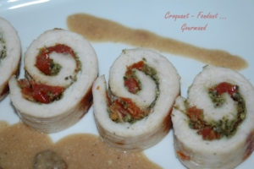 Pour 4 Croquants-Gourmands
- 4 escalopes de poulet
- pesto
- 8 pétales de tomates séchées
- 4 càc bombées de parmesan râpé
- sel et poivre du moulin
- 20 g de beurre
Film pour cuisson haute température
Si vous voulez les préparer, voici le Pesto au basilic et les tomates séchées à l'huile d'olive
Placer chaque escalope entre deux films plastique et les aplatir en les écrasant avec le fond d'une casserole large. Les saler très légèrement.
Égoutter les pétales de tomates et les couper en petits dés.
Tartiner chaque escalope d'une grosse cuillerée de pesto.
Répartir sur toute la surface les dés de 2 pétales de tomate.
Saupoudrer d'une grosse cuillerée de parmesan.
Poivrer légèrement.
Rouler chaque escalope en serrant le plus possible (pas facile, la garniture a envie de voyager!!).
Emmailloter chaque boudin dans un carré de papier film.
Entortiller les extrémités pour que la viande ne puisse pas se dérouler.
Piquer 3 ou 4 fois à l'aide d'une brochette pour que la vapeur puisse s'échapper.
Déposer les rouleaux dans le panier et laisser cuire à la vapeur pendant 25 minutes.
Sortir les rouleaux de viande avec précaution et les "démailloter". Attention c'est très chaud!!
Faire fondre le beurre dans une poêle et y mettre les rouleaux de poulet à dorer de tous côté juste pour leur donner bonne mine.
Découper chaque rouleau en grosses tranches.
Ne sachant me décider, j'ai servi une partie avec une sauce Madère et quelques champignons et une autre partie avec
une sauce au citron légère et des bouquets de brocolis à la vapeur.
Servir sur des assiettes chaudes.

